Тема недели: «Весна в окно стучится…Что нам весна подарила»

Лепка на тему: «По реке плывет кораблик»

Программное содержание: Учить детей лепить кораблики из бруска пластилина, отрезая стекой лишнее и достраивая недостающее. Показать взаимосвязь способов лепки и конструирования из деталей. Вызвать интерес клепке. Обеспечить условия для свободного выбора детьми содержания и приемов техники лепки.
Материал: пластилин разных цветов, трубочки, зубочистки, бусинки, салфетки, стеки.

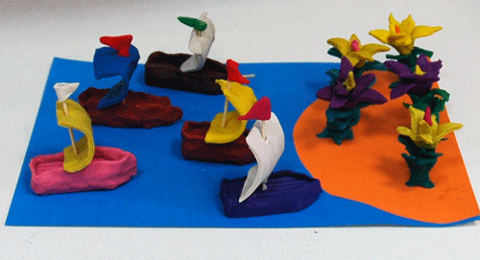

Чтение русской народной сказки «Жихарка»
Программное содержание: Учить детей замечать образные слова и выражения в тексте; закреплять умение подбирать синонимы; учить понимать содержание поговорок, придумывать новые эпизоды.

Русская сказка «Жихарка»
Жили-были в избушке кот, петух да маленький человечек — Жихарка. Кот с петухом на охоту ходили, а Жихарка домовничал. Обед варил, стол накрывал, ложки раскладывал. Раскладывает да приговаривает:
— Эта простая ложка — котова, эта простая ложка — Петина, а эта не простая, точеная, ручка золоченая, — это Жихаркина. Никому ее не отдам.
Вот прослышала лиса, что в избушке Жихарка один хозяйничает, и захотелось ей жихаркиного мясца попробовать.
Кот да петух, как уходили на охоту, всегда велели Жихарке двери запирать. Запирал Жихарка двери. Все запирал, а один раз и забыл. Справил Жихарка все дела, обед сварил, стол накрыл, стал ложки раскладывать да и говорит:
— Эта простая ложка — котова, эта простая ложка — Петина, а эта не простая, точеная, ручка золоченая, — Жихаркина. Никому ее не отдам.
Только хотел ее на стол положить, а по лестнице — топ-топ-топ.
Лиса идет!
Испугался Жихарка, с лавки соскочил, ложку на пол уронил — и поднимать некогда — да под печку и залез. А лиса в избушку вошла, глядь туда, глядь сюда — нет Жихарки.
«Постой же, — думает лиса, — ты мне сам скажешь, где сидишь».
Пошла лиса к столу, стала ложки перебирать:
— Эта ложка простая — Петина, эта ложка простая — котова, а эта ложка не простая — точеная, ручка золоченая, — эту я себе возьму.
А Жихарка-то под печкой во весь голос:
— Ай, ай, ай, не бери, тетенька, я не дам!
— Вот ты где, Жихарка!
Подбежала лиса к печке, лапку в подпечье запустила, Жихарку вытащила, на спину перекинула — да в лес.
Домой прибежала, печку жарко истопила: хочет Жихарку изжарить да съесть.
Взяла лиса лопату:
— Садись, — говорит, — Жихарка.
А Жихарка маленький, да удаленький.
На лопату сел, ручки-ножки растопырил — и в печку-то и нейдет.
— Не так сидишь, — говорит лиса.
Повернулся Жихарка к печи затылком, ручки-ножки растопырил — в печку-то и нейдет.
— Да не так, — лиса говорит.
— А ты мне, тетенька, покажи, я ведь не умею.
— Экой ты недогадливый! — лиса Жихарку с лопаты сбросила, сама на лопату прыг, в кольцо свернулась, лапки спрятала, хвостом накрылась. А Жихарка ее толк в печку да заслонкой прикрыл, а сам скорей вон из избы да домой.
А дома-то кот да петух плачут, рыдают:
— Вот ложка простая — котова, вот ложка простая — Петина, а нет ложки точеной, ручки золоченой, да и нет нашего Жихарки, да и нет нашего маленького!
Кот лапкой слезы утирает, Петя крылышком подбирает.
Вдруг по лестнице — тук-тук-тук. Жихарка бежит, громким голосом кричит:
— А вот и я! А лиса в печке сжарилась!
Обрадовались кот да петух. Ну Жихарку целовать! Ну Жихарку обнимать! И сейчас кот, петух и Жихарка в этой избушке живут, нас в гости ждут.

Математическое развитие

Дидактическая игра «Четвертый лишний»
Ребенку предлагаются карточки с геометрическими фигурами, ему необходимо определить какая фигура лишняя, ориентируясь на форму и на цвет фигур.
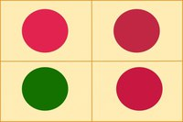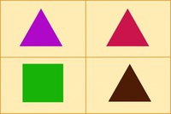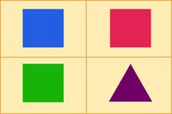
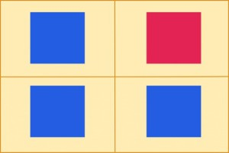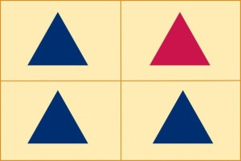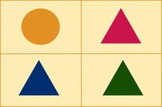
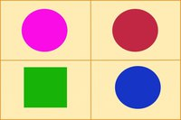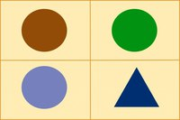

Аппликация на тему: «Сосульки на крыше»
Программное содержание: Вызвать интерес к изображению сосулек разными аппликативными техниками и созданию композиций «Сосульки на крыше дома». Продолжать учить резать ножницами, самостоятельно регулируя длину разрезов. Показать способ вырезывания сосулек из бумаги, сложенной гармошкой. Развивать чувство цвета, формы и ритма.
Материал: цветная бумага для изображения стен дома, цветные прямоугольники для крыши, белая бумага для сосулек, ножницы, клей, салфетки.

Загадки
Зацепилась за карниз,
Головой свисает вниз.
Акробатка - крохотулька,
Зимний леденец - ... (сосулька)

Солнце выглянет - заплачет.
Солнца нет - слезинки прячет. (сосулька)

Растет она вниз головою,
Не летом растет, а зимою.
Но солнце ее припечет —
Заплачет она и умрет. (сосулька)

